**I Областной конкурс воспитательных практик**

**Методическая разработка классного часа**

**Тема «Поговорим о толерантности…»**

Выполнила:

ГБПОУ «КЧСХТ»

Кузнецова Людмила Владимировна,

преподаватель

г. Самара, 2023

*«Теперь, когда мы научились летать*

*по воздуху, как птицы, плавать под водой,*

*как рыбы, нам не хватает только одного:*

*научиться жить на земле, как люди».* *(Б.Шоу)*

**Актуальность темы воспитательного мероприятия.**

В настоящее время на первый план  выдвигаются  ценности  и  принципы,

необходимые для свободного развития и общего выживания: этика и стратегия ненасилия, идеи терпимости к чужим и чуждым позициям, ценностям, культурам, идеи диалога и взаимопонимания, поиска взаимоприемлемых компромиссов и т.п. Поэтому проблема толерантности столь актуальна в современном мире.

В Декларации принципов толерантности, принятой генеральной Конференцией ЮНЕСКО в 1995 году даётся следующее понятие толерантности: «Толерантность – это то, что делает возможным достижение мира и ведет от культуры войны к культуре мира» [1].

Во многих культурах понятие «толерантность» является своеобразным синонимом «терпимости». В «Толковом словаре русского языка» под редакцией Д.Н.Ушакова категория «толерантность» полностью отождествляется с категорией «терпимость». В «Словаре иностранных слов» понятие также определяется как «терпимость к чужим мнениям, верованиям, поведению, снисходительность к чему-либо или кому-либо». Однако толерантность (терпимость) - это не одно и тоже, что терпение или терпеливость [2]

Толерантность – это человеческая добродетель: искусство жить  в  мире

разных людей и идей, способность  иметь  права  и  свободы,  при  этом, не нарушая прав и свобод других людей. В то же время, толерантность  - это  не

уступка, снисхождение или потворство, а активная жизненная позиция на

основе признания иного.

Проблема культуры общения — одна из самых острых в образовательном учреждении, да  и  в обществе  в  целом.  Прекрасно понимая,  что все мы разные, и  что  надо воспринимать другого человека таким, какой он есть, мы не всегда ведем  себя корректно и адекватно. Очень важно быть терпимым по отношению друг  к  другу,  что очень непросто [3]

Толерантность и педагогика сотрудничества — это те  понятия, которые помогут произвести преобразования в современной образовательной системе.

Формирование таких  качеств,  как  признание  человеком  другого, принятие, понимание, облегчило  бы  решение  проблемы  воспитания толерантности. Признание  - это  способность  видеть  в  другом  человеке именно другого, как носителя других ценностей, другой логики мышления, других форм поведения.

Принятие - это положительное отношение к таким отличиям. Понимание - это способность взглянуть на мир другого одновременно с двух точек зрения: своей собственной и его (другого человека).

Толерантность являет собой новую основу педагогического общения  преподавателя и обучающегося, сущность которого сводится к таким  принципам  обучения,  которые создают  оптимальные  условия для формирования у   студентов   культуры достоинства, самовыражения личности, исключают фактор  боязни  неправильного ответа.

Cамореализация и  самоактуализация личности в социуме напрямую зависит от уровня сформированности ее коммуникативной культуры. Толерантность в новом тысячелетии - способ  выживания  человечества, условие гармоничных отношений в обществе. Таким образом, актуальность проблемы толерантности и актуальность проблемы формирования коммуникативных навыков и умений неразрывно связаны между собой.

Основной целью воспитания толерантности является формирование у подростков навыков толерантных отношений и достижение следующих результатов:

* подросток, успешно взаимодействующий в коллективе;
* подросток, противостоящий нетолерантным отношениям;
* социально адаптированная личность.

Поэтому необходимо проводить циклы классных часов  по формированию и развитию у студентов учебной толерантности.

**Роль и место классного часа в системе воспитательной работы.**

Для проведения целенаправленной работы по воспитанию толерантности мною разработан цикл мероприятий, направленных на достижение поставленных целей.

Классные часы проводятся по двум направлениям. Первое направление: изучение объекта (студента) в отношении которого формируется толерантность. Второе направление: формирование и развитие основных составляющих толерантности.

Классные часы на 1-м курсе направлены на формирование толерантности к своей личности и на формирование толерантного взаимодействия в семье («Я познаю себя», «Мой мир, в котором я живу», «Учимся владеть собой», «СемьЯ», «История моего имени», «Этика семейного общения» и др.)

На классных часах на втором курсе делается акцент на освоение культуры Малой Родины, своего этноса, на осмысление себя толерантным участником этой культуры, а, также, мультикультурности пространства России и формирование толерантности к представителям народов России («Я шагаю по ….», «Традиции и обычаи народов России», «Традиции и обычаи моего народа», «Вот эта улица, вот этот дом..», «Мы все такие разные, но всё – таки мы вместе!», «Великие люди России», «День народного единства», «Правила общения и национальная культура» и др.)

Тематикой классных часов на 3 – м и 4 – м курсах является постижение идей культуры мира и определение стратегии толерантного взаимодействия в мировом культурном пространстве («Поговорим о толерантности…», «Диалог культур», «Общение без границ» и др.)

Системный подход в формировании и развитии толерантности у студентов обеспечивает взаимосвязь проводимых мероприятий. Например, на классном часе, посвящённом, Дню героев Отечества (9 декабря), естественным образом, прослеживается связь с формированием толерантности к представителям народов России. Посещение выставки «Живи и процветай Кинель – Черкасский край» в Кинель – Черкасском историко – краеведческом музее способствует развитию толерантного отношения к культурам народов, населяющих наш край.

Таким образом, формирование и развитие толерантности прослеживается практически через все проводимые мной мероприятия.

Классный час «Поговорим о толерантности» соответствует возрастным и психологическим особенностям студентов, направлен на реализацию поставленных цели и задач, занимает важное место в системе воспитательной работы по направлениям: воспитание гражданственности, уважения к правам, свободам и обязанностям человека; воспитание нравственных чувств и этического сознания.

Данный классный час, также, предоставляет возможность для проявления и развития творческих способностей студентов; часть материала может использоваться на уроках литературы, обществознания.

**План – конспект классного часа**

**Цель:** формирование и развитие толерантной личности, готовой жить и полноценно взаимодействовать в коллективе.

**Задачи:**

1. Познакомить студентов с понятием «толерантность» и основными чертами толерантной личности.
2. Рассмотреть качества толерантного человека.
3. Познакомить студентов с понятием «интолерантность» и основными чертами и интолерантной личности.
4. Воспитывать чувства коллективизма.
5. Развивать уважительное отношение между студентами.

**Формы проведения, обоснование выбора**: беседа; дискуссия; коммуникативная игра.

Беседа наиболее распространённая форма проведения классного часа. Во время беседы студенты рассуждают на заданную тему, что учит их формировать и высказывать свое мнение.

Дискуссия как форма демократического общения имеет преимущества перед другими формами: она позволяет организовать живое общение, вовлечь всех или большинство участников в обсуждение вопроса, предполагает напряжение мысли, которое возникает в раздумьях, в столкновениях различных точек зрения, стимулирует речевую активность и самостоятельность суждения.

Коммуникативная игра – как совместная деятельность обучающихся является наилучшим способом самовыражения, взаимного сотрудничества, где партнеры находятся в позиции «на равных», стараются учитывать особенности, интересы и мнения друг друга.

**Педагогические технологии, методы, приёмы, используемые для достижения планируемых результатов.**

Классный час разработан с использованием технологии критического мышления (формы организации: групповая работа; рефлексия), также, используются элементы дискуссии и технология интерактивного обучения (форма организации: создание эмблемы; создание правил).

**Материалы и оборудование**:

1. Мультимедийное оборудование.
2. Презентация.
3. Раздаточный материал.

**Ресурсы, необходимые для подготовки и проведения мероприятия (кадровые, методические, материально – технические, информационные и др.).**

Для подготовки и проведения классного часа необходимы, следующие материально-технические ресурсы: ПК, проектор, листы белой бумаги формата А4, цветные карандаши, фломастеры, тетрадные листы в клеточку или в линейку.

Информационные ресурсы сети интернет использовались для поиска теоретического материала для написания сценария классного часа и картинок для создания презентации.

К подготовке и проведению воспитательного мероприятия привлекались студенты учебной группы, которые искали необходимые стихотворения и притчу, а, затем на классном часе озвучивали данные материал.

**Содержательный компонент классного часа**

1. Вступительная часть.

1. Организационный момент:

* приветствие;
* перекличка (проверка численности студентов);
* проверка готовности студентов к классному часу;
* организация внимания и эмоциональный настрой студентов.

1. Актуализация имеющихся у студентов знаний о толерантности. Постановка цели и задач классного часа, его актуальность.

2. Основная часть. Раскрытие основной темы классного часа – «Поговорим о толерантности» по направлениям:

1. Мини – дискуссия «А жить как люди, это как?»
2. Вопросы для обсуждения:

* Как вы лично понимаете термин «Толерантность»?
* Какое из определений вам ближе всего?
* Как вы думаете, почему в разных странах определения различны?
* А что объединяет эти определения?
* Какими качествами обладает толерантный человек?

1. Стихотворение «Толерантность – это не простое чувство….».
2. Рассказ «Перед вами две дороги, выбирайте…»
3. Вопросы для обсуждения:

* Почему молодой человек отказался помочь?
* Как бы вы поступили в этом случае?
* Как вы обычно поступаете, если видите, что человеку нужна помощь?
* Как мы должны поступать с людьми, которые просят милостыню?
* Какой из этого можно сделать вывод?

1. Работа в группах. Описание основных черт толерантной и интолерантной личности.
2. Стихотворение «Сказочка о счастье».
3. Вопросы для обсуждения:

* Как бы вы назвали поведение короля в начале истории?
* Как вы думаете, почему изменился король?
* Всегда ли в жизни происходят такие изменения?
* Чему нас учит эта сказка?
* Какой из этого можно сделать вывод?

1. Работа в группах. Рисование эмблемы толерантности.

10) Китайская притча «Ладная семья».

3. Заключительная часть.

Итоговая рефлексия. Подведение итогов классного часа.

**Ход классного часа:**

1. Вступительная часть.

Классный руководитель:

Я пришел в этот мир  
Не для того, чтобы оправдывать твои надежды,  
Не для того, чтобы отвечать твоим интересам,  
Не для того, чтобы соответствовать твоим ожиданиям.

И ты пришел в этот мир  
Не для того, чтобы соответствовать моим ожиданиям,  
Не для того, чтобы отвечать моим интересам,  
Не для того, чтобы оправдывать мои надежды.

Потому что я – это я, а ты – это ты.  
Но если мы встретились и поняли друг друга – то это прекрасно!  
А если нет – ну что ж, ничего не поделаешь [4]

Тема нашего сегодняшнего классного часа - «Поговорим о толерантности». Что такое толерантность и интолерантность, какими качествами обладает толерантный человек, а, какие - характеризуют интолерантного человека – эти и многие другие вопросы мы сегодня с вами обсудим по ходу классного часа. Ребята, попробуйте, пожалуйста, сформулировать цель сегодняшнего классного часа. *(Студенты формулируют цель классного часа; классный руководитель корректирует по мере необходимости и озвучивает цель).* Итак, цель классного часа «Поговорим о толерантности» формирование и развитие толерантной личности, готовой жить и полноценно взаимодействовать в коллективе. Цель мы с вами определили, а, каковы же задачи нашего классного часа? *(Студенты предлагают свои варианты задач классного часа; классный руководитель корректирует по мере необходимости и озвучивает задачи).*

1. Познакомить студентов с понятием «толерантность» и основными чертами толерантной личности.
2. Рассмотреть качества толерантного человека.
3. Познакомить студентов с понятием «интолерантность» и основными чертами и интолерантной личности.
4. Воспитывать чувства коллективизма.
5. Развивать уважительное отношение между студентами.

Сегодня наш разговор посвящен толерантности. Кому – то, может быть, не знакомо это слово , и, на первый взгляд, звучит оно совершенно непонятно. Но смысл, который оно несёт, очень важен для существования и развития человеческого общества. Современный культурный человек - это не только образованный человек, но человек, обладающий чувством самоуважения и уважаемый окружающими. Толерантность считается признаком высокого духовного и интеллектуального развития индивидуума, группы, общества в целом.

После сегодняшнего классного часа мы не сможем мгновенно измениться и сделаться толерантными. Но наш классный час «Поговорим о толерантности» - пусть маленький, но все - таки положительный шаг в этом направлении.

2. Основная часть.

Классный руководитель:Мы живем с вами в первой четверти XXI века . Прогресс движется вперёд, человеку на службу пришло большое количество разнообразной техники. И, казалось бы, жизнь должна стать, спокойнее и размереннее. Но, к сожалению, мы всё чаще сталкиваемся с жертвами булинга и насилия; появились беженцы; происходят теракты; вспыхивают локальные войны…

Активный рост агрессивности, расширение зон конфликтов затрагивают и молодёжь, которой в силу [возрастных особенностей](https://bashschool2.ru/azbuka-dlya-chteniya-po-slogam-raspechatat-teksty-dlya-obucheniya.html) свойственно стремление к простым и быстрым решениям социальных проблем. В [последнее время](https://bashschool2.ru/v-poslednee-vremya-slyshalis-golosa-lyudei-uvlekayushchihsya-lev-tolstoi--.html) в подростковой и молодёжной среде наблюдается катастрофический рост всевозможных форм асоциального поведения.

Очень уместны и точны в этой ситуации слова Бернарда Шоу, выбранные мною эпиграфом к нашему классному часу : «Теперь, когда мы научились летать по воздуху, как птицы, плавать под водой, как рыбы, нам не хватает только одного: научиться жить на земле, как люди».

*Вопросы для обсуждения.*

1. А жить как люди, это как?
2. Но, прежде чем ответить на этот вопрос, скажите, чем кроме внешних признаков, таких как рост, вес, цвет глаз, форма носа, должен обладать человек?

*(Ответы студентов).*

Классный руководитель: А вы знаете, зачем древнегреческий философ Диоген ходил днём по городу с фонарём? Нет? Просто, таким своеобразным способом, он искал человека! Диоген просто хотел показать, что найти совершенного человека, который полностью отвечал бы этому высокому званию, очень сложно.

Настоящий человек – это человек, умеющий чувствовать других людей, их духовный мир и интересы, готовый прийти на помощь каждому, кому она необходима, не прося ничего взамен. Настоящий человек готов прощать и не осуждать окружающих; он умеет сострадать и сочувствовать.

На мой взгляд, одним из качеств, которым должен обладать каждый человек является толерантность. Это понятие довольно широкое. Толерантность может быть межнациональной, религиозной, географической, образовательной, возрастной, политической, физиологической, расовой и так далее. Во многих культурах понятие «толерантность» является своеобразным синонимом понятия «терпимость».

*Вопрос для обсуждения.*

Как вы лично понимаете термин «толерантность»?

*(Ответы студентов, уточняющие вопросы классного руководителя).*

Классный руководитель: У каждого народа мира имеется своё понятие «толерантности».

1. Толерантность – это способность признавать отличные от своих собственных идеи и мнения (испанский язык).
2. Толерантность – это отношение, при котором допускается, что другие могут думать или действовать иначе, нежели ты сам (французский язык).
3. Толерантность – готовность быть терпимым, снисходительным (английский язык).
4. Толерантность – это значит, позволять, принимать, быть по отношению к другим великодушным (китайский язык).
5. Толерантность – это прощение, снисходительность, мягкость, милосердие сострадание, благосклонность, терпение, расположенность к другим (арабский язык).
6. Толерантность – это способность терпеть что-то или кого-то, быть выдержанным, выносливым, стойким, уметь мириться с существованием чего-либо, кого-либо (русский язык).

*Вопросы для обсуждения.*

1. Какое из определений вам ближе всего?
2. Как вы думаете, почему в разных странах определения различны?
3. А что же объединяет эти определения?

*(Ответы студентов, уточняющие вопросы классного руководителя).*

Классный руководитель: Если мы объединим все эти определения, то можем сказать, что толерантность – это терпимость человека к чужим мнениям, верованиям, поведению, готовность к взаимодействию с людьми иной культуры, национальности, религии или социальной среды, это возможность услышать другого и понять иного.

У понятия «толерантность» есть своя эмблема, автором которой является немецкий художник Хельмут Лангер. Эмблема представляет собой цветок с восьмью лепестками, каждый из которых имеет своё название: прощение, сотрудничество, уважение человеческого достоинства, гармония в многообразии, милосердие, дружба, мир и согласие, уважение прав других и сострадание.

Принципы толерантности закреплены в законных актах и провозглашены в международных декларациях. Базовый документ — «Всеобщая декларация прав человека», а также «Международный пакт о гражданских и политических правах», «Международный пакт об экономических, социальных и культурных правах». На государственном уровне толерантность требует справедливого и беспристрастного законодательства, соблюдения правопорядка и судебно-процессуальных и административных норм. Толерантность также требует предоставления каждому человеку возможностей для экономического и социального развития без какой-либо дискриминации. В частности, в конституции нашей страны сказано, что «государство гарантирует равенство прав и свобод человека и гражданина независимо от пола, расы, национальности, языка, происхождения, имущественного и должностного положения, места жительства, отношения к религии, убеждений, принадлежности к общественным объединениям, а также других обстоятельств.

*Вопрос для обсуждения*.

А как вы думаете, какими качествами обладает толерантный человек?

*(Ответы студентов: терпимость, справедливость, совесть, сострадание, уважение, сдержанность, прощение, понимание, милосердие, великодушие и многие другие).*

Классный руководитель: Таким образом, толерантный человек – это, прежде всего тот, кто проявляет терпимость, например, к иному образу жизни, чувствам, мыслям других людей, их поведению, обычаям и верованиям, то есть способен воспринимать другого таким, какой он есть.

Студент:

Толерантность – это не простое чувство,

Его не в раз приобретёшь:

Сколько надо проявить благородства и сочувствия,

Только тогда сам всё это поймёшь.

Толерантным быть – это искусство,

Твёрдо в этом мы убеждены:

В дружбе и согласии жить должны

Русские и украинцы, башкиры и татары.

Мир становится таким жестоким,

Что поодиночке невозможно жить…

Ответим друг другу чувством высоким –

И хрупкий мир мы сможем сохранить [5]

Классный руководитель: На протяжении своей жизни человек совершает разные поступки. Одни наши поступки хорошие и добрые, а, за другие нам порой бывает стыдно. Послушайте небольшой рассказ.

Молодой человек и его девушка гуляли по городу. На бордюре сидел плохо одетый пожилой мужчина. Возле него валялась потрепанная сумка. Он тихонько стонал, а в глазах стояли слезы.

* Подожди, я подойду к нему, - сказала девушка.
* Не вздумай. Он грязный, ты подцепишь заразу, - ответил молодой человек, сжав ее руку.
* Отпусти. Видишь, у него сломана нога. Смотри, у него кровь на штанине.
* А нам-то что? Он сам виноват.
* Опусти мою руку, ты делаешь мне больно. Ему нужна помощь.
* Говорю тебе: он сам во всем виноват. Работать надо, а он попрошайничает, ворует, пьянствует. Зачем ему помогать?
* Я все равно подойду. – Девушка вырвала руку.
* Я тебя не пущу. Ты – моя девушка и не смей общаться со «всякими». Пойдем отсюда, - он попытался увести ее.
* Да как ты можешь? Ему больно! Больно, ты понимаешь? Нет, ты не понимаешь! Девушка оттолкнула парня и подошла к мужчине. Парень еще раз попытался удержать ее. Она решительно одернула руку.
* Что с вами? – спросила она мужчину. – Что с вашей ногой?
* Я сломал ее… кровь у меня. Я не знаю, что делать и где в этом городе больница. Я не отсюда. Мне очень больно.
* Сейчас, сейчас. Позвольте, я посмотрю. Потерпите. Нужно вызвать «скорую».
* Послушай, - обратилась девушка к молодому человеку, который подошел к ним, - у тебя нет «мобильника»?

Парень промолчал. Девушка вопросительно посмотрела на него и вдруг почувствовала брезгливость, которая исходила ото всей его позы, взгляда. Она поднялась и приблизилась к парню.

* Иди отсюда! Никогда больше не звони мне и не приходи! Я больше знать тебя не хочу.
* Неужели ты из-за какого-то бомжа, алкоголика можешь так поступить? Глупая! Ты пожалеешь об этом.

Девушка пожала плечами и снова опустилась на колени. Парень пошел прочь.

* У вас открытый перелом, - проговорила она. – Я пойду вызвать врача. Потерпите, - она быстро подошла к телефонному аппарату.
* Девушка! – окликнул ее мужчина – Спасибо вам! – Девушка обернулась и улыбнулась.
* Вы обязательно найдете себе счастье [6]

*Вопросы для обсуждения*.

1. Почему молодой человек отказался помочь?
2. Как бы вы поступили в этом случае?
3. Как вы обычно поступаете, если видите, что человеку нужна помощь?
4. Как мы должны поступать с людьми, которые просят милостыню?
5. Какой из этого можно сделать вывод?

*(Ответы студентов; комментарий классного руководителя (сделав добро, человек сам становится лучше, чище, светлее. Если мы будем внимательны к любому человеку, с которым вступаем во взаимодействие, будь то случайный попутчик, бродяга или друг, - это и будет проявление доброты.)*

Классный руководитель: Существует два пути развития личности: толерантный и интолерантный. Толерантный путь – это путь человека, хорошо знающего себя, комфортно чувствующего себя в окружающей среде, понимающего других людей и готового всегда прийти на помощь, человека с доброжелательным отношением к иным культурам, взглядам, традициям. Интолерантный путь характеризуется представлением человека о собственной исключительности, низким уровнем воспитанности, чувством дискомфортности существования в окружающей его действительности, желанием власти, непринятием противоположных взглядов, традиций и обычаев.

*Работа студентов по группам* . Студенты делятся на две группы. Первая группа будет описывать основные черты, присущие толерантной личности, вторая – черты, присущие интолерантной личности. Обсуждение выполненной работы.

*(Ответы студентов. Толерантная личность: уважение мнения других  
доброжелательность, желание что-либо делать вместе, понимание и принятие чуткость, любознательность, снисходительность, доверие, гуманизм. Интолерантная личность: непонимание, эгоизм, игнорирование, нетерпимость, равнодушие, цинизм, выражение пренебрежения, раздражительность, немотивированная агрессивность).*

Студенты (читают стихотворение «Сказочка о счастье»):

На свете жил один король,  
Богатый и могучий.  
Всегда грустил он. И порой  
Бывал мрачнее тучи.  
Гулял он, спал, обедал,  
А счастья он не ведал!  
  
Но вечно хныкать и тужить  
Бедняге надоело.  
Вскричал король: «Нельзя так жить!» -   
И с трона спрыгнул смело.  
Да вмиг порушить свой удел  
Не в королевской власти?  
И вот король в карету сел –   
И покатил за счастьем.  
Король в окошечко глядит,  
Карета быстро катится.  
Постой-ка, кто там на пути?  
Девчонка в драном платьице.  
  
- О, всемогущий мой король,  
Подать хоть грошик мне изволь.  
- Эй, попрошайка, пропусти  
Скорей мою карету.  
Сойди немедленно с пути,  
Ведь я за счастьем еду! –

Сказал король и укатил.  
А в синем небе месяц стыл…  
Карета мчится наугад  
Бог весть в какую сторону.  
Вдруг на пути стоит солдат,  
Израненный, оборванный.  
  
- О, мой король, - вскричал солдат, -   
Тебя я видеть очень рад!  
Прошу покорнейше: устрой  
Меня ты в услужение,  
Я за тебя стоял горой,  
Я, право, бился, как герой,  
Я выиграл сражение.  
  
- А ну, служивый, пропусти  
Скорей мою карету.  
Сойди немедленно с пути,  
Ведь я за счастьем еду! –  
Сказал король и укатил,  
А в синем небе месяц стыл…  
Карета мчит во весь опор,  
Конь скачет, что есть духу.  
Вдруг на дорогу вышла с гор  
Сутулая старуха.  
  
- Прости, любезный мой король,  
Старуху одинокую.  
Мой дом – вон, видишь, за горой,  
С утра ушла далеко я.  
Ношу из леса я дрова –   
Тяжелая работа.  
Гляжу вокруг, едва жива:  
А вдруг поможет кто-то…  
- А ну, старуха, пропусти  
Скорей мою карету.  
Сойди немедленно с пути,  
Ведь я за счастьем еду! –  
Сказал король и укатил,  
А в синем небе месяц стыл…  
  
Вот лето кончилось. Жара  
Сменяется ненастьем.  
Король торопит:  
- В путь пора,  
Еще немного – и ура!  
Свое настигну счастье!  
  
И все бы кончилось бедой –   
Сомнений в этом нету.  
Да старец с белой бородой  
Остановил карету.  
Перекрестившись, не спеша,  
Торжественно и строго  
Сказал: «Заблудшая душа,  
Король, побойся Бога!  
  
Ты ищешь счастье для себя,  
Ты странствуешь по свету.  
Но, только ближнего любя,  
Найдешь ты счастье это.  
Скорей послушайся меня:  
Обратно разверни коня,  
Дитя согрей и накорми,  
Солдата в сторожа найми,  
Все это сделай, но сперва  
Старушке ты поможешь:  
Из дома довезешь дрова,  
Распилишь и уложишь…»  
  
Тут вышла полная луна.  
И осветила путь она.  
Нелегкий путь, обратный путь.  
Путь к счастью, не куда-нибудь.  
Король поныне во дворце  
Всем людям помогает.  
И счастье на его лице,   
Как ясный день, сияет! [7]

Классный руководитель: Сейчас вы прослушали стихотворение «Сказочка о счастье».

*Вопросы для обсуждения:*

1. Как бы вы назвали поведение короля в начале истории?
2. Как вы думаете, почему изменился король?
3. Всегда ли в жизни происходят такие изменения?
4. Чему нас учит эта сказка?
5. Какой из этого можно сделать вывод?

*(Ответы студентов; комментарий классного руководителя (человек должен стремиться к тому, чтобы изменить себя в лучшую сторону, жить в мире с собой. Единственная настоящая ошибка – не исправлять своих прошлых ошибок).*

Классный руководитель: А, теперь, давайте перейдём к творческой части нашего классного часа и нарисуем «Эмблему толерантности». И хотя, я сказала, что у толерантности есть официальная эмблема, предлагаю вам придумать и нарисовать эмблему толерантности, как вы себе её представляете.

*Работа студентов по группам*. Студенты делятся на подгруппы по желанию. Продумывают эскизы и рисуют эмблемы, придумывают лозунг, отражающий сущность созданной эмблемы.

*(Презентация работ студентов; комментарий классного руководителя).*

Классный руководитель: Практически всё в нашей жизни в той или иной мере подчинено правилам. Поэтому, давайте составим правила толерантного общения.

*Работа студентов по группам*. Студенты делятся на подгруппы по желанию. Составляют правила толерантного общения (5 – 6 пунктов).

*(Презентация работ студентов; комментарий классного руководителя. Примерные правила толерантного общения: уважай собеседника; старайся понять то, о чем говорят другие; отстаивай своё мнение тактично; ищи лучшие аргументы; стремись учитывать интересы других;* б*удь справедливым, готовым принять правоту другого).*

Классный руководитель: Мы совсем забыли про нашу учебную группу. Мы вместе будем 4 года и поэтому, наша группа – это своеобразная маленькая семья. И хотелось бы, чтобы в нашей семье всегда царила доброта, уважение, взаимопонимание, не было бы ни ссор, ни ругани. А что же для этого нужно?

Студент (читает китайскую притчу «Ладная семья»):

Жила-была на свете семья. Она была не простая. Более 100 человек насчитывалось в этой семье. И занимала она целое село. Так и жили всей семьей и всем селом. Вы скажете: ну и что, мало ли больших семейств на свете. Но дело в том, что семья была особая – мир и лад царили в той семье и, стало быть, на селе. Ни ссор, ни ругани, ни, Боже упаси, драк и раздоров. Дошел слух об этой семье до самого владыки страны. И он решил проверить, правду ли молвят люди. Прибыл он в село, и душа его возрадовалась: кругом чистота, красота, достаток и мир. Хорошо детям, спокойно старикам. Удивился владыка. Решил узнать, как жители села добились такого лада, пришел к главе семьи; расскажи, мол, как ты добиваешься такого согласия и мира в твоей семье. Тот взял лист бумаги и стал что-то писать. Писал долго – видно, не очень силен был в грамоте. Затем передал лист владыке. Тот взял бумагу и стал разбирать каракули старика. Разобрал с трудом и удивился. Три слова были начертаны на бумаге: любовь; прощение; терпение.

И в конце листа: 100 раз любовь, 100 раз прощение, 100 раз терпение. Прочел владыка, почесал, как водится, за ухом и спросил: - И все? - Да, - ответил старик, - это и есть основа жизни всякой хорошей семьи. И, подумав, добавил: - И мира тоже [8]

3. Заключительная часть.

Классный руководитель: Пожмите руку соседу, сидящему рядом, а, он пусть пожмёт руку соседу, сидящему сзади и т.д. по цепочке и скажите: «Спасибо за классный час».

Спасибо всем за активное участие. Вижу, что классный час понравился, и я надеюсь, что он оставил глубокий след в душе каждого, помог нам всем понять, что такое уважение друг к другу, взаимопонимание, терпимость. Естественно, мы не сможем в одночасье измениться и сделать толерантным ни своё поведение, ни поведение других людей, и не надо ругать себя за это. Однако важен даже самый маленький шажочек в этом направлении. Естественно, это не последнее мероприятие в рамках формирования и развития толерантности. В течение всего периода обучения в техникуме мы будем с вами проводить тематические классные часы, участвовать в различных акциях и флешмобах, проектах и других мероприятиях, направленных на развитие толерантной личности!

Пусть каждый из вас, пусть наша группа, наш техникум, наша малая родина и наша Россия всегда будут островами толерантности для всех жителей большой планеты Земля.

На этом наш классный час окончен, спасибо всем за внимание!

**Список использованных источников:**

1. Декларация принципов толерантности [Электронный ресурс].- URL: <https://studopedia.net/12_19499_deklaratsiya-printsipov-tolerantnosti.html>
2. Сущность понятия толерантности [Электронный ресурс].- URL: <https://studfile.net/preview/3827884/>
3. Бударин С.И. Толерантность в современной школе: терпимость или взаимопонимание? [Электронный ресурс].- URL: <https://moluch.ru/archive/335/74809/>
4. Молитва о встрече [Электронный ресурс].- URL: <https://proshkolu.ru/user/karbovskaja/blog/378732/>
5. БИБЛИОМИР83 [Электронный ресурс].- URL: <https://bibliomir83.blogspot.com/2014/03/blog-post_1939.html>
6. Сценка «Перед вами две дороги…» [Электронный ресурс].- URL: <https://studfile.net/preview/7068670/page:5/>
7. Токмакова И. Сказочка о счастье [Электронный ресурс].- URL:<https://lit-ra.su/irina-tokmakova/skazochka-o-schaste/>
8. Китайская притча Ладная семья [Электронный ресурс].- URL:<https://www.liveinternet.ru/users/astra58/post109642967>

**Рекомендации по использованию методической разработки в практике работы специалистов.**

Воспитательная значимость и практическая ценность данного классного часа являются значимыми для решения современных задач воспитания и социализации обучающихся.

Тема классного часа, ценностные основания содержания классного часа, а, также, формы и методы его проведения соответствуют возрастным особенностям студентов 1 – 2 курсов.

Цель, задачи, планируемые результаты классного часа, а, также, применяемые формы и методы, могут быть адаптированы для реализации в измененных условиях и использованы другими классными руководителями.

Данная методическая разработка может быть использована другими классными руководителями с целью подготовки и проведения тематического классного часа для студентов 1 – 2 курса СПО.

**Приложение.**

Работы студентов «Эмблемы толерантности».

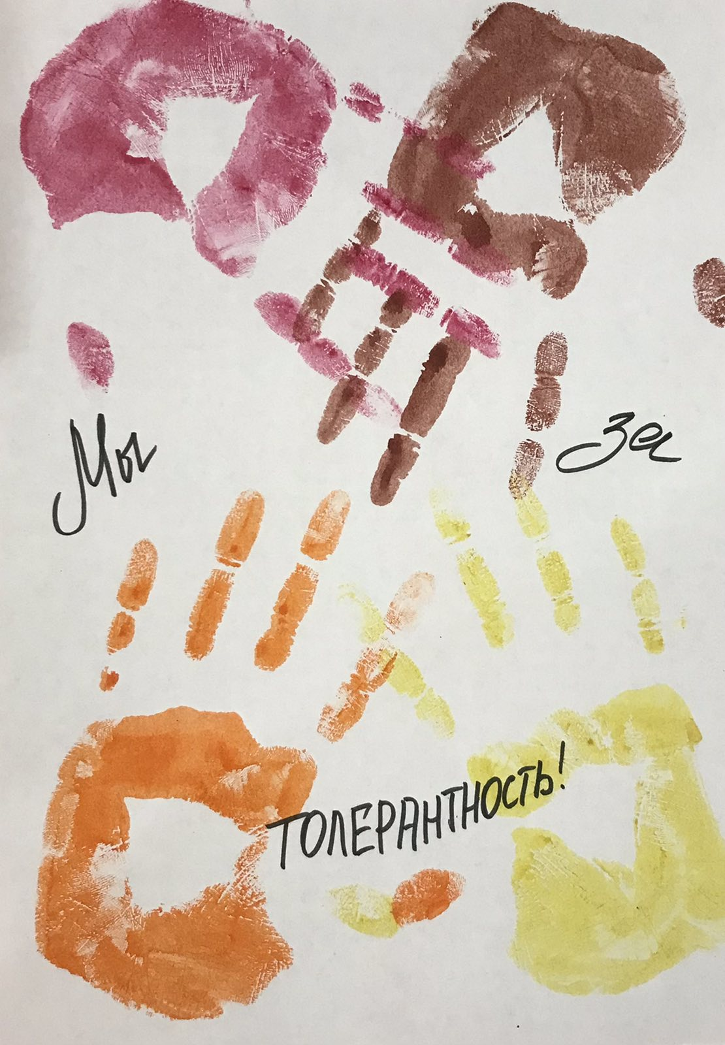

Рис.1



Рис.2



Рис 3.

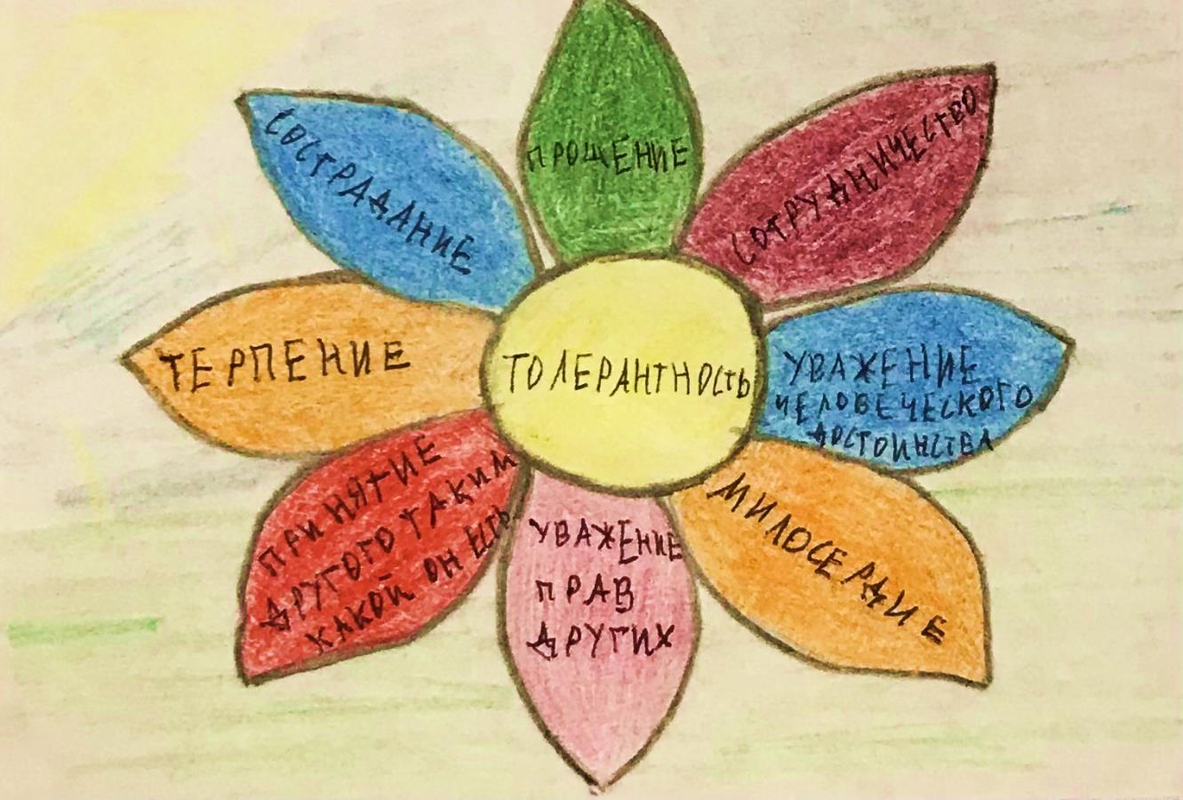

Рис. 4